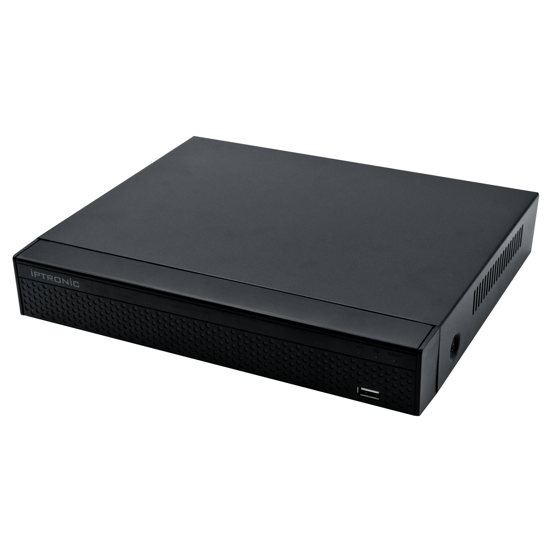IPTRONIC NVR0450Pi

Технический паспорт

**Общая информация**  
9-ти канальный NVR регистратор со встроенным PoE коммутатором, рассчитанный на работу с 5МП сетевыми камерами в режиме реального времени. Наличие 4х портового PoE коммутатора дает возможность организовать питание IP камер напрямую от видеорегистратора – разумеется, при условии, что сами камеры подде рживают питание по типу PoE (IEEE802.3af/at). Видеорегистратор можно использовать с камерами своей торговой марки или с ONVIF совместимыми сетевыми камерами других изготовителей.

**Основные характеристики**

* Разрешение камер до 5МП (2592 × 1944)
* Поддержка стандарта ONVIF версии 2.8
* Бесплатный облачный сервис
* Видео выходы: VGA, HDMI

**Комплект поставки**

|  |  |
| --- | --- |
| Имя | Количество |
| Видеорегистратор | 1 |
| Краткая инструкция | 1 |
| Блок питания | 1 |
| Мышь компьютерная | 1 |

**Спецификация**

|  |  |
| --- | --- |
| Главный процессор | Процессор ARM Cortex A7 |
| Операционная система | Встроенный LINUX |
| Вход | 9 каналов (2592x1944, 2048x1536, 1920 × 1080, 1280 × 960, 1280 × 720 и т. Д.) |
| Выход | 1 VGA, 1 HD |
| Вход | 1 порт RCA |
| Выход | 1 порт 3,5 мм (линейный, 1 кОм) |
| Битрейт аудио | 64 кбит / с |
| Стандарт сжатия звука | AAC, G711u, G711a, ADPCM_DVI4 |
| Внутренняя связь | поддержка (двусторонняя) |
| Вход датчика | Нет |
| Выход | Нет |
| Определение движения | 9 каналов, MD зоны 396 (22 × 18) |
| Триггерные события | Запись, электронная почта, FTP, снимок, зуммер и подсказки на экране |
| Выход | HD1 Разрешение 1920 × 1080/60 Гц, 1280 × 1024/60 Гц, 1280 × 720/60 Гц, 1024 × 768/60 Гц |
| Выход | HD2 - |
| VGA | Разрешение 1920 × 1080/60 Гц, 1280 × 1024/60 Гц, 1280 × 720/60 Гц, 1024 × 768/60 Гц |
| Разделение дисплея | 9CHxD1 / 8CHxD1 / 4CHxD1 / 1CHx1080P / 1CHx3MP / 1CHx4MP / 1CHx5MP |
| Цифровое увеличение | ДА |
| OSD | Название камеры, время, запись, обнаружение движения, тревога события |
| Сжатие видео | H265 / H264 / H265 + / H264 + |
| Разрешение | 5 МП (2592 × 1944), 4 МП (2688 × 1520/2560 × 1440), 3 МП (2048 × 1536), 1080P (1920 × 1080), 960P (1280 × 960), 720P (1280 × 720), D1 (720 × 576 / 720 × 480) |
| Скорость записи | PAL 5 МП при 9 × 25 кадр / с, 4 МП при 9 × 25 кадр / с, 3 МП при 9 × 25 кадр / с, 1080P при 9 × 25 кадр / с, 960P при 9 × 25 кадр / с, 720P при 9 × 25 кадр / с, D1 при 9 × 25 кадр / с |
| NTSC | 5 МП при 9 × 30 кадр / с, 4 МП 9 × 30 кадров в секунду, 3MP при 9 × 30 кадров в секунду, 1080P при 9 × 30 кадров в секунду, 960P при 9 × 30 кадров в секунду, 720P при 9 × 30 кадров в секунду, D1 9 × 30 кадров в секунду |
| Режим записи | Руководство \ Таймер \ Обнаружение движения \ Умный будильник |
| Воспроизведение с локальной синхронизацией | 1 канал 5 МП при 30 кадрах в секунду, 1 канал 4 МП при 30 кадрах в секунду, 2 канала 3 М при 30 кадрах в секунду, 4 канала 1080P при 20 кадрах в секунду, 4 канала 960P при 30 кадрах в секунду, 4 канала 720P при 30 кадрах в секунду |
| Возможность декодирования | 4 канала 1080P 20 кадров в секунду |
| Воспроизведение | с удаленной синхронизацией ДА |
| Режим поиска | ВСЕ, канал, вручную, время, дата, обнаружение движения, сигнализация события, поиск по тегам |
| Функции воспроизведения | Воспроизведение, пауза, стоп, перемотка назад, быстрое воспроизведение, медленное воспроизведение, полноэкранный режим, покадровое воспроизведение, покадровая перемотка назад, цифровое увеличение, тег, клип |
| Режим резервного копирования | USB-устройство / сеть |
| Интерфейс | 5 x RJ45 10M / 100M адаптивный интерфейс Ethernet |
| Входящая пропускная способность | 60 МБ |
| Сетевые функции | TCP / IP, HTTP, UPnP, DNS, NTP, SMTP, DHCP, FTP, DDNS, RTSP, RTCP, p2p, PPPOE |
| Версия Onvif | Поддержка Onvif 2.8 |
| Веб-браузер | IE8-11, Google Chrome (ниже Ver44), Firefox (ниже Ver53) |
| Программное обеспечение CMS | Поддержка Windows 7 / Windows 8 / Windows 10 / MAC OS |
| Облачная поддержка | да |
| Смартфон | iPhone, iPad, Android, Android Pad |
| POE | 4 независимых сетевых интерфейса POE 100 Мбит / с (выходная мощность в режиме AT 30 Вт, режим AF 15 Вт на интерфейс), порядок линий 45/78, общая выходная мощность ≧ 50 Вт, поддержка Plug and Play |
| WIFI UI | - |
| Тип интерфейса | 1 интерфейс жесткого диска SATA (2,5 дюйма / 3,5 дюйма SATA) |
| Вместимость | Емкость до 8 ТБ |
| eSATA | - |
| Языковой интерфейс | Традиционный китайский, упрощенный китайский, английский, польский, чешский, русский, тайский, иврит, арабский, болгарский,немецкий, французский, португальский, тюркский, испанский, итальянский, венгерский, румынский, корейский, голландский, греческий, вьетнамский |
| Интерфейс | USB 2 интерфейса USB 2.0 |
| RS485 | - |
| Источник питания | 52 В / 1250 мА постоянного тока ≤ 6 Вт (без жесткого диска и POE) |
| Рабочая обстановка | -10 ~ 55 ℃ / 10 ~ 90% |
| Размеры | (Ш × Д × В) 260 * 215 * 43 (мм) |
| Вес | 2,0 кг (без жесткого диска). |

**Базовые рекомендации:**

Данные регистратора по умолчанию:

IP адрес: **192.168.1.88**

Логин / пароль: **admin / 12345**

- изменение заводского IP адреса:

Убедитесь, что видеорегистратор подключена и работает. На сайте в разделе «Утилиты и ПО» найдите файл “IP Search.exe”, скачайте и запустите его. Нажмите “Поиск” для поиска видеорегистратора, выберите нужный видеорегистратор, скорректируйте сетевые настройки камеры, введите пароль администратора (по умолчанию admin) и нажмите «изменить»

- Включение разрешений для элементов ActiveX

Убедитесь что у Вас разрешены ActiveX (для этого нажмите «Инструменты»→ «Свойства браузера»→ «Безопасность»→ Выберите зону и в разделе «уровень безопасности» кликните «Другой»→ найдите «Элементы Active X и модули подключения», далее среди всех пунктов где 3 варианта действия поменяйте с "отключить" на предлагать (только для тех пунктов где выбрано «отключить».

- открытие WEB интерфейса через Internet Explorer

В адресной строке введите IP адрес видеорегистратора (по умолчанию 192.168.1.9).  
При первом заходе на WEB интерфейс Вам будет предложено установить элементы ActiveX. После остановки перезапустите Internet Explorer. При повторном заходе на WEB интерфейс будет появляться окно авторизации, где необходимо ввести логин и пароль (по умолчанию admin / 12345)

- подключение к регистратору через мобильный клиент

Убедитесь, что текущие сетевые настройки позволяют регистратору выходить в интернет.

Скачайте и установите приложение IPTRONIC. Оно доступно для установки в AppStore (для iOS) и в Play Маркет (для Android). Запустите приложение, зарегистрируйтесь и нажмите «добавить устройства» и просканируйте QR код с WEB интерфейса регистратора, либо введите серийный номер вручную.

**Для добавления понадобится код СAPCHA(капча), этот код написан на самом регистраторе или на упаковке.**

**Официальный ресурс компании Iptronic**

Актуальную информацию о продукции Iptronic Вы всегда можете посмотреть на нашем сайте: [**www.iptronic.ru**](http://www.iptronic.ru)

На нем Вы можете найти подробную информацию обо всем оборудовании, примеры видео с камер и актуальные технические характеристики.

В разделе «Сервис» доступна подробная документация на все оборудование, инструкции, а так же необходимые утилиты и клиентское программное обеспечение

**Наши контакты**

Отзывы и предложения Вы можете отправлять нам на почту: **info@iptronic.ru**

По любым техническим вопросам Вы можете обращаться в службу технической поддержки  
  
- по телефону: **+ 7 (495) 278 02 08 (доб 1)**  
  
- по электронной почте: **support@iptronic.ru**

**Гарантийный талон №__________________________**

Талон действителен при наличии всех штампов и отметок

|  |  |
| --- | --- |
| Модель  **IPTRONIC NVR0450Pi** | Дата приобретения |
| Серийный номер | Ф.И.О. и телефон покупателя |
| Название и юридический адрес продающей организации Место печати | |

Внимание: Убедитесь, что гарантийный талон полностью, правильно и четко заполнен.

Настоящий гарантийный талон выдается сроком на **пять лет от даты продажи**.

Гарантия распространяется только на Товары, используемые в соответствии с назначением, техническими и иными условиями, предусмотренными изготовителем (производителем). При нарушении этих условий Продавец не несет ответственности по гарантийным обязательствам. Продавец вправе отказать покупателю в гарантийном обслуживании, если при выяснении причин неисправности, будет установлено, что данные обстоятельства не могут быть отнесены к заводским дефектам поставленного Товара.

Гарантия НЕ распространяется:

• на неисправности, возникшие в результате воздействия окружающей среды (дождя, снега,   
града, грозы и т.д.) и наступления форс-мажорных обстоятельств (пожара, наводнения, землетрясения и др.)

• на неисправности, вызванные нарушением правил транспортировки, хранения, эксплуатации или неправильной установкой.

• на повреждения, вызванные попаданием внутрь Товара посторонних предметов, веществ, жидкостей, насекомых и т.д.

• На Товар, имеющий внешние дефекты (явные механические повреждения, трещины, сколы на корпусе и внутри устройства).

• На блок питания, идущий в комплекте

• В случае обнаружения следов механических и термических повреждений компонентов на платах.

• В случае внесения Покупателем любых изменений в Товар.

• В случае если в течение гарантийного срока часть или части Товара были заменены частью   
или частями, которые не были поставлены или санкционированы производителем, а также были неудовлетворительного качества и не подходили для Товара.

• В случае если ремонт производился не в авторизованном производителем сервисном центре

Действие настоящей гарантии не распространяется на детали отделки и корпуса, а также на прочие детали, обладающие ограниченным сроком использования.